学生个人信息查询、修改、删除
用户操作手册
（V1.00）

哈尔滨汉唐高科科技发展有限公司
Error: Reference source not found
文档信息

文档名称 | 学生个人信息查询、修改、删除 用户操作手册
电子文档 | 学生个人信息查询、修改、删除 用户操作手册.doc
文件状态 | ■ 草稿 □ 正式发布 □ 正在修改
编 写 人 | 魏成刚 | 日 期 | 2014-05-14
校 对 人 |  | 日 期
审 核 人 |  | 日 期
批 准 人 |  | 日 期

目 录
1 引言 5
1.1 编写目的 5
1.2 项目背景 5
1.3 定义 5
1.4 参考资料 5
2 软件概述 6
2.1 目标 6
2.2 功能 6
2.3 性能 6
3 运行环境 7
3.1 硬件 7
3.2 支持软件 7
3.3 系统安装及初始化〔web应用不需要，其部署会写在维护手册中〕 7
3.4 系统卸载〔web应用不需要〕 8
4 使用说明 9
4.1 用户实名制信息查询 9
4.1.1 功能模块说明 9
4.1.2 菜单使用说明 9
a) 故障处理〔不需要，已写在维护手册中〕 11
A. 故障分类 11
B. 故障处理 11
1. 故障现象 11
2. 故障原因说明 11
3. 处理流程 11
4. 非常规过程 11

引言

编写目的
学生对自己个人信息查询、修改的操作，提高工作的效率。
预期读者：普通学生。

项目背景

定义

参考资料

软件概述

目标
为学生提供学生个人信息查询、修改的操作服务。

功能
学生对自己个人信息查询、修改功能；

性能

运行环境

硬件
【列出软件系统运行时所需的硬件最小配置，如
  - 计算机型号、主存容量；
  - 外存储器、媒体、记录格式、设备型号及数量；
  - 输入、输出设备；
  - 数据传输设备及数据转换设备的型号及数量。】

支持软件
【如：
- 操作系统名称及版本号；
- 语言编译系统或汇编系统的名称及版本号；〔java不需要〕
- 数据库管理系统的名称及版本号；
- 其他必要的支持软件。】

系统安装及初始化〔web应用不需要，其部署会写在维护手册中〕
【详细描述系统的安装步骤及其说明。】

系统卸载〔web应用不需要〕
【详细描述系统的卸载步骤及其说明】

使用说明

学生个人信息查询

功能模块说明
【模块位置】
- 学生信息
【功能介绍】
- 学生个人信息查询、修改；

菜单使用说明
菜单结构：
您现在的位置：学生信息
开发业务：
界面结构：
已登录用户访问左侧菜单 统计查询>学生信息
学生个人信息查询：
点击菜单中的“学生信息”，显示学生个人信息结果页面，如下图：
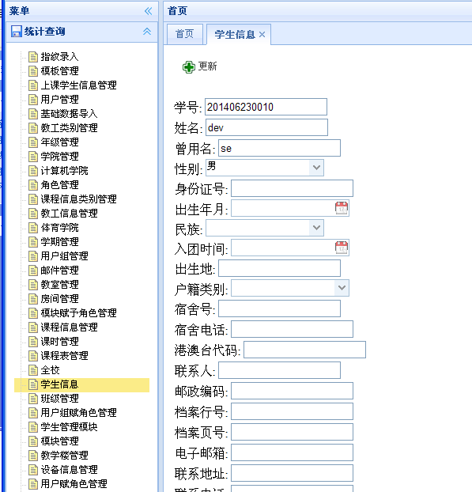

修改学生个人信息：
已登录用户访问左侧菜单 统计查询>学生信息
修改某一项信息，然后点击更新按钮，对学生个人信息进行修改。
如下图：
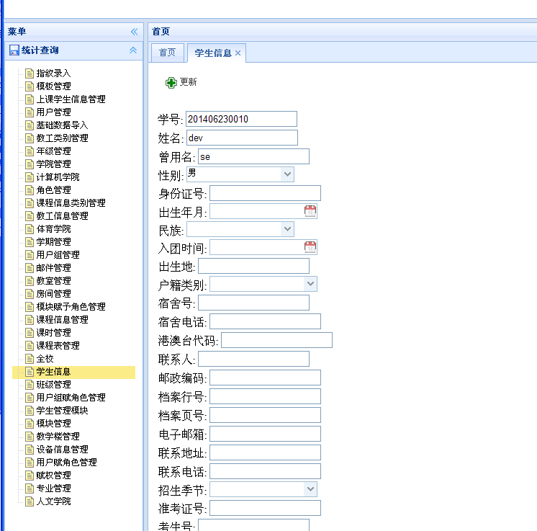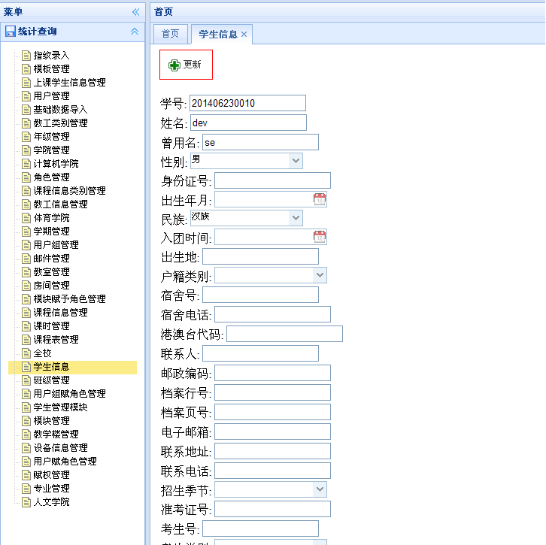

故障处理〔不需要，已写在维护手册中〕

故障分类

故障处理
【逐个故障给出以下的说明：】

故障现象

故障原因说明

处理流程

非常规过程
【提供应急或非常规操作的必要信息及操作步骤，如出错处理操作、向后备系统切换操作以及维护人员须知的操作和注意事项。】

